ОТЧЁТ

Кому: капитану команды “АВИРЭННИ” Шевкетовой Э.С.

Участник: Шевкетова Э.С.

Компетенция: капитан команды, разработчик программной части

Период: 04.04.23-11.04.2023

**Задания:**

1. Исправить ошибки в коде

**Выполнение:**

В ходе работы исправила ошибки в коде использовав модуль socket.

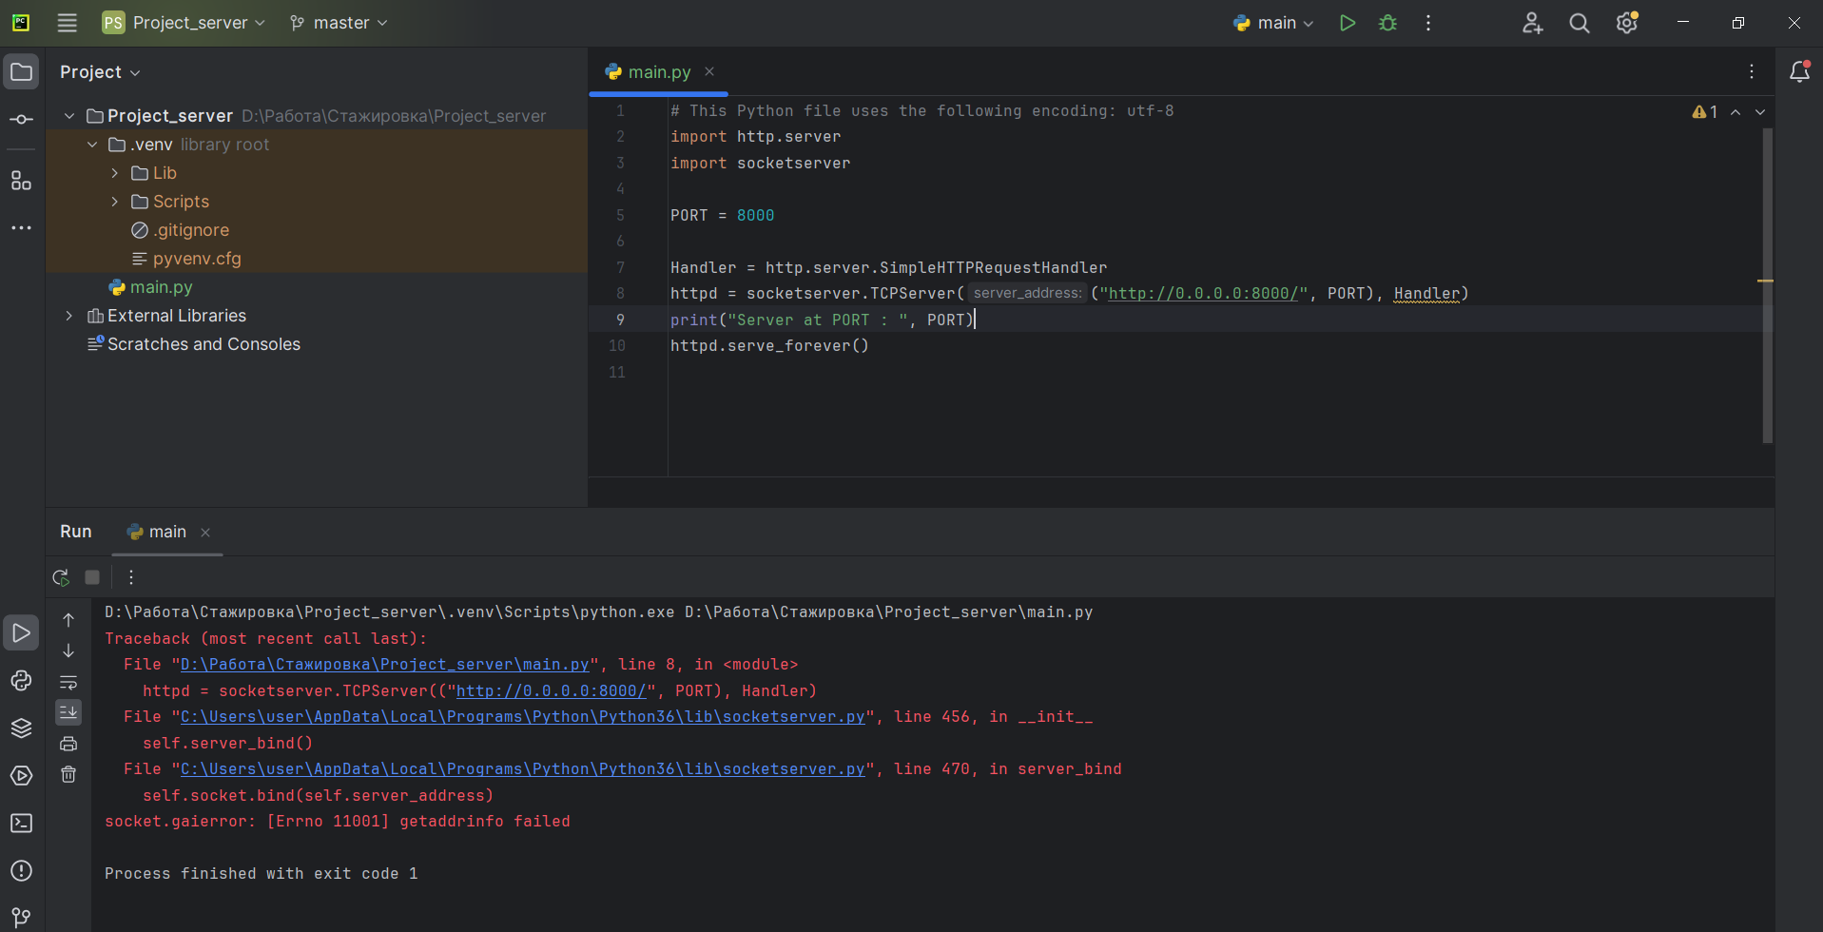

Рисунок 1 - старые ошибки

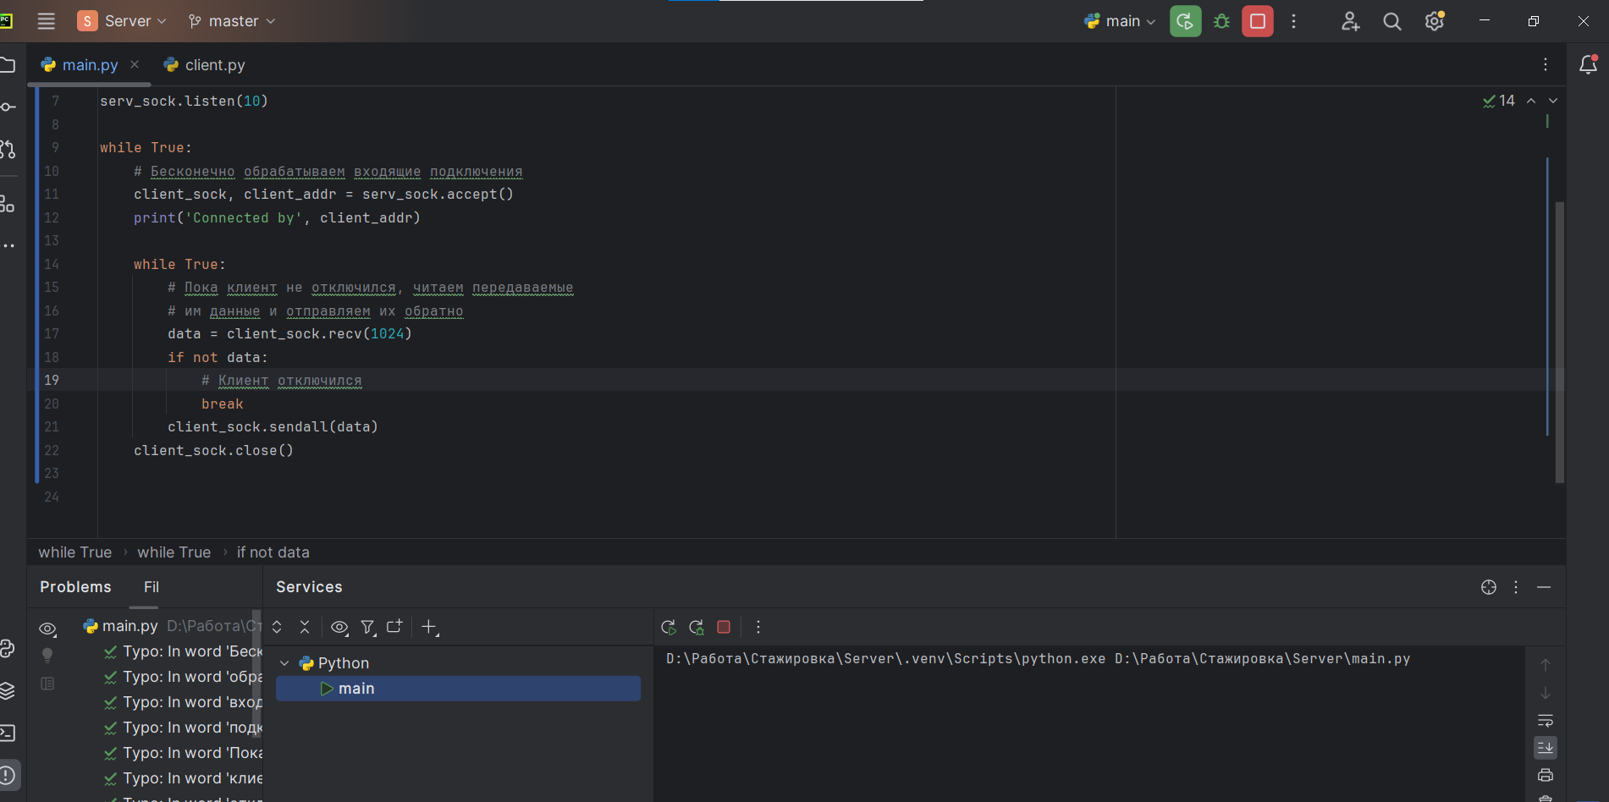Рисунок 2 - новый код без ошибок